**ФЕДЕРАЛЬНОЕ АГЕНТСТВО ПО ОБРАЗОВАНИЮ**

**ГОСУДАРСТВЕННОЕ ОБРАЗОВАТЕЛЬНОЕ УЧРЕЖДЕНИЕ ВЫСШЕГО ПРОФЕССИОНАЛЬНОГО ОБРАЗОВАНИЯ**

**“ВОРОНЕЖСКИЙ ГОСУДАРСТВЕННЫЙ УНИВЕРСИТЕТ”**

**Факультет компьютерных наук**

*Курортный менеджер*

Отчет по практикуму для курса «Технологии программирования»

Студенты Ольферук А., Попиков А., Шипилов О.

Руководитель Хлебостроев В.Г.

Воронеж 2015

1. Анализ предметной области

В современном мире люди зачастую отправляются в командировки или решают провести отпуск в других городах или странах. При этом они сталкиваются с множеством вариантов места своего проживания. Предпочтение обычно отдается тем гостиницам или отелям, где, помимо подходящей стоимости, присутствует удобный механизм регистрации и бронирования номеров.

Поэтому, в свою очередь, отели или гостиницы заинтресованы в программном обеспечении, которое, с одной стороны, обладает удобным пользовательским интерфейсом и, с другой стороны, предоставляет широкий функционал для управления системой.

Для удовлетворения этих потребностей мы создали наше приложение.

Оно должно обладать следующими свойствами:

*Для клиента:*

* Возможность зарегистрироваться и забронировать номер через интернет.
* Возможность заказать услугу, предоставляемую отелем, или же получить список существующих услуг.
* Возможность просматривать занятость номеров.

*Для менеджера:*

* Возможность регистрации и заселения клиентов.
* Возможность добавления и редактирования мероприятий и услуг.
* Возможность изменять параметры номеров.
* Возможность редактирования списка корпусов.

Использование нашего приложения уменьшает затраты на ведение бумажной документации, упрощает ведение бизнеса.

1.1. Глоссарий проекта

**Курортный менеждер** – разработанное приложение.

**Клиент** – человек, пользующийся данным приложением и не являющийся менеджером.

**Менеджер** – работник предприятия, использующее данную систему, имеющий доступ ко всем основным функциям приложения.

**Отель** – система, предоставляющая услуги проживания и отдыха. Может содержать несколько корпусов.

**Корпус** – конкретное здание, принадлежащее отелю. Обладает как минимум одним номером.

**Номер** – помещение для проживания конкретного клиента или группы клиентов.

**Услуга** – деятельность, направленная на удовлетворение потребностей клиента.

**Мероприятие** – определенное действо с привлечением широкого круга лиц.

2. Анализ аналогов

2.1. Fidelio

Система позиционирует себя в качестве решения для абсолютно любых типов отелей – хостелов, мотелей, независимых гостиниц, сетевых, санаториев и комплексов.

Fidelio решает такие проблемы:

* Бронирование;
* Продажи;
* Размещение постояльцев;
* Предоставление финансовой и управленческой отчетности;
* Организация конференций;

Одной из особенностей системы является возможность взаимодействия с другими системами: системой автоматических мини-баров, управления ресторанами, системами платного ТВ, электронных замков и т.д.

2.2. OPERA Enterprise Solution

Уникальная по идее и замыслу система, представляющая множество функциональных возможностей. Так же, как и предыдущая программа, она используется сетевыми и независимыми отелями. OPERA Enterprise Solution основана на базе СУБД Oracle – универсальной платформе управления данными.

Система автоматизации гостиниц Опера состоит из нескольких модулей, которые можно добавить и настроить по желанию заказчика: автоматизация отдела продаж и маркетинга, служба приема и размещения гостей, система оптимизации прибыли, система управления качеством обслуживания, система централизованного бронирования, система управления мероприятиями, модуль бронирования через Интернет, информационная система по клиентам.

OPERA Enterprise Solution работает со всеми операционными системами; сервер работает на базе AIX, Microsoft Windows NT/2000, Sun Solaris. Также программа работает через браузер.

2.3. Epitome PMS

Разработка американской компании SoftBrands. Система построена по модульному типу и позиционирует себя, как программа для гостиниц любых размеров и типов, с любым количеством номеров. В зависимости от типа отеля, систему можно настроить в соответствии с потребностями, выбрав необходимые вам модули. Базовый модуль включает в себя функции бронирования, порт кассира, управление номерным фондом, отчетами и тарифами. Также в систему интегрированы следующие модули: управление турагентствами, групповые продажи, история компаний, гостей и др. Помимо данной системы, компания предлагает клиентам модуль бронирования RezView NG, взаимодействующий с популярными ОТА-каналами. Также есть SaaS решение Libra on Demand CRM, которая помогает связываться с клиентами и вести учет продаж.

Epitome PMS сертифицирована компанией Microsoft. Программа имеет 32-битную архитектуру и открытую структуру данных, управляемую СУБД MS SQL Server.

Внедрением продукта в странах СНГ, в том числе, и в Украине, занимается компания Libra Hospitality. Ее центральный офис располагается во Флориде, а центр обслуживания клиентов и тех. Поддержка – в Москве. В Киеве есть представительство, занимающееся внутренними вопросами клиентов, связанными с законодательством Украины. После ввода системы в эксплуатацию Libra Hospitality осуществляет полное сопровождение.

Все эти три системы похожи между собой функционалом модулей и способны решить буквально все задачи по автоматизации отеля. Пожалуй, единственный недостаток – довольно высокая стоимость, которую зачастую могут позволить себе только сетевые отели или гостиницы с огромным номерным фондом.

2.4. PMS Cloud

Система управления отелем создана на базе облачных технологий, благодаря чему и получила свое незатейливое название. Расположение в облаке позволяет обеспечить безопасное хранение данных, стабильность в работе и постоянный доступ из любой точки мира, где есть Интернет. Доступ к системе возможен с ПК, планшета или смартфона.

Одним из преимуществ является отсутствие первоначальных вложений на покупку дополнительного оборудования. Постоянное обновление продукта избавляет от надобности постоянно покупать новые лицензии. Однако, PMS Cloud это SaaS продукт, поэтому предусмотрена помесячная оплата за использование.

Преимущества PMS Cloud:

* Гибкая настройка (параметры отеля, настройка категорий и номеров, управление размещением, консоль, каталог товаров и услуг, поиск броней);  
  Интуитивный интерфейс (шахматка, переезд, бронирование номеров, ремонт);
* Документооборот для РФ, Украины и стран СНГ (отчетная документация адаптирована под законодательство стран СНГ);
* Клиентская база (управление контактами, предоставление скидок, подробная информация о клиентах);
* Цена — от $1,2 за номер в месяц + 20$ Support
* Контроль сотрудников (пользователи, роли, ограничения);
* Управление финансами (выставление счетов, платежей);
* Безопасность (шифрование данных SSL, бесперебойная работа).

Гордостью PMS Cloud можно назвать внедрение в программу 2-way синхронизации с системами онлайн-бронирования. Это значит, что каждый забронированный номер моментально снимается с продажи на порталах, где зарегистрирован отель.

2.5. Эдельвейс

Следующий программный продукт, который мы рассмотрим – это российский «Эдельвейс». Ее разработчик — питерская компания Рексофт. Продукт был выпущен в 1996 году под заказ сети швейцарских хостелов. Но за два года функционал расширился и программой заинтересовались другие зарубежные отели, а также гостиницы из СНГ. Уже в 1998 году у продукта появилось два направления – «Эдельвейс» для стран СНГ и «Medallion» для западных клиентов.

В программу заложены следующие функции:

* Поселение гостя (удобная шахматка, распределение гостей);
* Бронирование номеров (управление номерным фондом отеля);
* Расчет услуг (калькулятор выбранных гостями услуг);
* Начисление оплаты за проживание;

«Эдельвейс» поддерживает около 50 интерфейсов для использования сторонних функций: тарификация телефонных переговоров, Интернета, телевидения, связь с системами онлайн-бронирования. Основная целевая аудитория программного обеспечения «Эдельвейс» — отели 3 и 4 звезды. Гостиница в Киеве «Верховина», благодаря продукту смогла увеличить обслуживаемые номера с 50 до 150 единиц.

2.6. ProHotel

Разработка компании Top Point IT, была реализована в 2002 году. Программа создавалась на заказ одного украинского отеля. Позже она дорабатывалась и, как результат, компания выпустила целую линейку продуктов для автоматизации гостиниц, салонов красоты, фитнес-центров, медицинских центров и других.

Функциональные возможности ProHotel:

* План загрузки номерного фонда;
* Карточка гостя;
* Поселение гостя;
* Индивидуальное бронирование;
* Групповое бронирование;
* Личный счет гостя;
* Housekeeping;
* Отчетность;
* Касса;
* Управление мероприятием;
* Back Office.

3. Постановка задачи

Создать приложение для управления курортом.

Пользователь просматривать информацию о номерах и имеет возможность бронировать номер. После заселения он может заказывать услуги и просматривания информацию о текущих или будущих мероприятиях.

Менедже имеет широкие возможности для управления отелем.

4. Анализ требований к системе

4.1. Диаграмма вариантов использования

Анализ требований к системе и ее возможностей показан на следующей Use-case диаграмме.

Рис. 1. Use-case диаграмма для клиента.

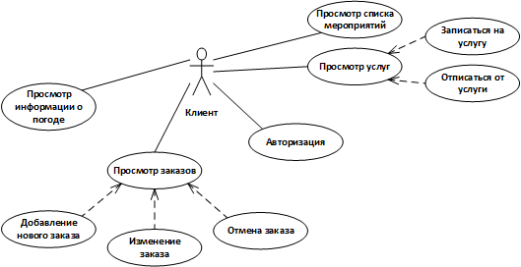

Рис. 2. Use-case диаграмма для менеджера.

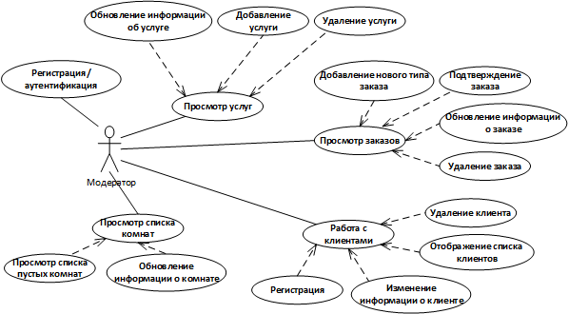

4.2. ER-диаграмма.

Рис. 3. ER-диаграмма.

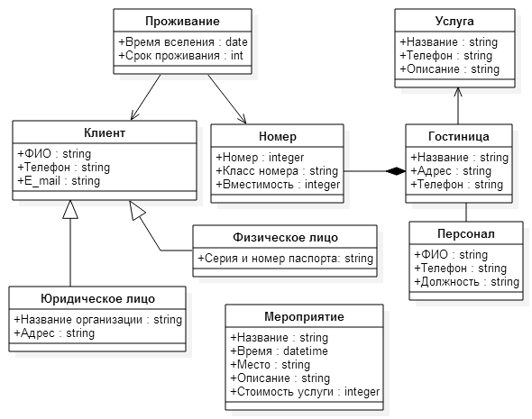

5. Входные-выходные данные

Входные данные: данные о клиенте, необходимые для его регистрации. В их число входят ФИО и паспортные данные. Также входными данными являются информация о мероприятиях и услугах.

Выходными данными является история пребывания клиента. Это используется менеджером для корректного вычисления стоимости проживания.

Пример: пользователь авторизуется в системе, после чего может просматривать информацию о номерах, их стоимости и параметрах, а так же забронировать выбранный номер. Заселившись, он может просматривать подробную информацию об услугах и мероприятиях, их стоимости, месте и времени проведения.

История пребывания клиента сохраняется в базе данных после его выселения.